ÉMÁSZ Rt. Salgótarjáni Régióközpont
3100. Salgótarján, Rákóczi út 54.
Rétság Város Polgármesteri Hivatala
2651.Rétság
Rákóczi út 20-22.
Rétság város középtávú villamos energia ellátása.
Az ÉMÁSZ Rt. mindig is nagy súlyt helyezett kiemelt fogyasztóinak de különösen a regionális központoknak 9 a megye kiemelt városainak a villamos energia ellátására, mind a villamos energia folyamatosságában mind a
a szolgáltatott villamos energia műszaki paramétereiben.
Az ÉMÁSZ Rt. Rétság város és környéke valamint az ipari park és környező nagyüzemek minőségi villamos energia ellátására az alábbi koncepcionális tervvel rendelkezik.
Az ÉMlSZ Rt. Salgótarjání Régiója az elkövetkező években - Rétság város minőségi villamos energia ellátásának érdekében - közép és hosszú távon az alábbi stratégiai célok elérését tervezi:
A villamos energia ellátás minőségi céljai:
- A minőségi villamos energia ellátás üzembiztonsági feltételeinek javításas az elavult 35 - 40 éves kisfeszültségű hálózatok , hálózati berendezések karbantartása.
- Rétság város topológiai adottságai miatt az Ipari Parkban meglévő kábelhálózatot a villamos energia igényektől függően ki fogjuk terjeszteni a város belső 20 kV-os hálózatára.
Így a város többoldali betáplálása Rétság 120/20 kV-os állomásból biztosítható
- Rétság -Ipari park kábelvezetékének felhasítása és több vezetékkel történő alátámasztása.
- Rétság város Ipari Park üzemeinek villamos energia ellátás biztonságának a javítása, továbbra is kiemelt feladataink közé tartozik.
A Rétság Ipari Parkban lévő fogyasztók villamos energia ellátására az elmúlt időszakban is több fejlesztést hajtottunk végre.
(PI: Telemechanizáltuk a Rétság 20/20 kV-os kapcsolóállomást.)

A villamos energia ellátás gazdasági és környezetvédelmi céljai:

- Hálózatveszteség csökkentése
- A városi transzformátor állomásokban olajszigetelésű nagy veszteségű transzformátorok cseréje műanyag szigetelésű ill. vákuum kis veszteség transzformátorokra.
- A város kisfeszültségű hálózatának feszültség és terhelésmérése , a
mérések alapján optimális üzemállapot kialakítása
A fenti célrendszer eléréséhez szükséges műszaki előkészítési, kiindulási és beruházási folyamatokat az alábbiakban ismertetjük.
1. Előzmények, kündutási adatok:
Rétság várost alapvetően egy transzformátor állomás látja el viHamos energiával.
Rétsági 120/20 kV-os kapcsoló és transzformátor állomás
Az ellátás a transzformátor állomásból 20 kV-os feszültségszinten történik.
A Rétság 120/20 kV-os állomás 20 kV-os gyűjtősínének mértékadó csúcsterhelése jelenleg a téli időszakban 10-12 MW, a beépített 20 kV-os transzformátorok 25 MVA-esek.
Az egyszeres biztonság ellátási elvét figyelembe véve a Rétság (tartalék transzformátor, tartalék vezeték) állomás transzformátorának 20 kV-os gombolyítása 50 %-ban kiterhelt kiajánlható teljesítmény ezen a feszültségszinten középtávon 13 MW amely a villamos energia ellátás oldaláról továbbra is biztosítja a város dinamikus fejlődését.
Az egyes kitáplálásokon jelentkező Rétság városra jellemző villamos teljesítmény igények az alábbiak szerint alakulnak

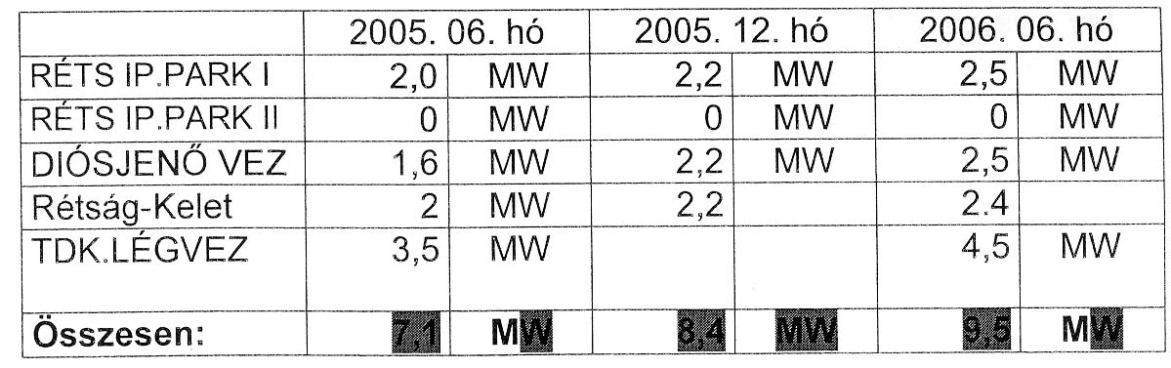

A táblázatból kitűnik, hogy a téli és nyári terhelések között különbség nem tapasztalható!
A város fejlődését mutatja, hogy az összesített villamos teljesítményigény a múlt év azonos időszakához képest mintegy 2,4MW al nőtt.
2. Hálózatok értékelése feszültségszintenként
2.1. 20 kV-os hálózat ismertetése:
Rétság városát, peremkerületeit és a környező ipari üzemeket és a rétság Ipari park fogyasztóit 20 kV-os középfeszültségű elosztóhálózaton tápláljuk meg az utóbbit külön delegált 20/20 kVos kapcsolóállomáson keresztül.
A Ipari park a 120/20 kV-os állomásból 1 kábeles és 1 szabadvezetékes 20 kV-os kitáplálást kap.
Jelenleg a város villamos energia ellátása középfeszültségen sugaras hálózatokból épül fel - kivétel az Ipari Park - a városfejlesztés során át kell gondolni a hurkolhatő 20 kV-os hálózat kialakítását és ezek költségeit, amely a kommunális fogyasztóknak is táppont tartalékolást biztosít.
A 20 kV-os hálózat 11 db kommunális transzformátor állomást lát el.
A 20 kV-os hálózat táppontja a Rétsági 120/20 kV-os állomás.
A Rétság Ipari Park villamos energia igénye a város Nyugati részén 20 kV-os feszültségszinten jelentkezik, a terhelése a fenti táblázat szerint alakul. A várhatóan növekvő terhelések miatt nem képzelhető el Rétság város középtávü villamos energia ellátásának koncepciója a város ipari üzemeinek villamos energia igényeinek figyelembevétele nélkül, az ipari üzemek és intézmények szolgáltatási központok jelentős teljesítmény bővülése 8-10MW a villamos energia ellátás jelenlegi rendszeréről a táppont oldalról nagy biztonsággal ellátható.
2:2 . 0,4 kV-os hálózat ismertetése:
0,4 kV-os hálózatot 14,45 km hosszban üzemeltetünk a városban. Karbantartásukat előre meghatározott terv szerint végezzük.
A hálózaton esetlegesen előforduló hibák javítására rétsági területen 2 fővel lakásügyeletet tartunk.
A hibák bejelentésére központi telefonszám álf a fogyasztók rendelkezésére. (06-40-28-28-28)
2.3 . 0,4 kV-os közvilágítási hálózat ismertetése:
Rétság város közvilágítását az önkormányzat 2004-ben korszerűsítette.
Rétság város közvilágításának üzemeltetését az ÉMÁSZ Rt. -vel szerződéses jogviszonyban lévő vállalkozó a GA Magyarország végzi.
2006 évben az összes fényforrást kicseréltettük a lámpatestekben. Jelenleg üzemelő lámpatestek teljesitmény szerinté:

36 W 345 db
70W 10db
150W 46db
250 W 4 db
3. Fejlesztésí változatok
1. Rétság 120/20 kV-os állomás bővítése és 2 db 20 kV-os cellával.
Egyes szabadtéri állomások cseréje korszerű kompakt áliomásra:
A fejlesztés eredménye:
A fenti célrendszert figyelembe véve a 20 kV-os oldalon bövített Rétság 120/20 kV-os állomásból kicsatlakozó, vezetékek számban és keresztmetszetben is növekednek.
Salgótarján, 2006.11 .20.

